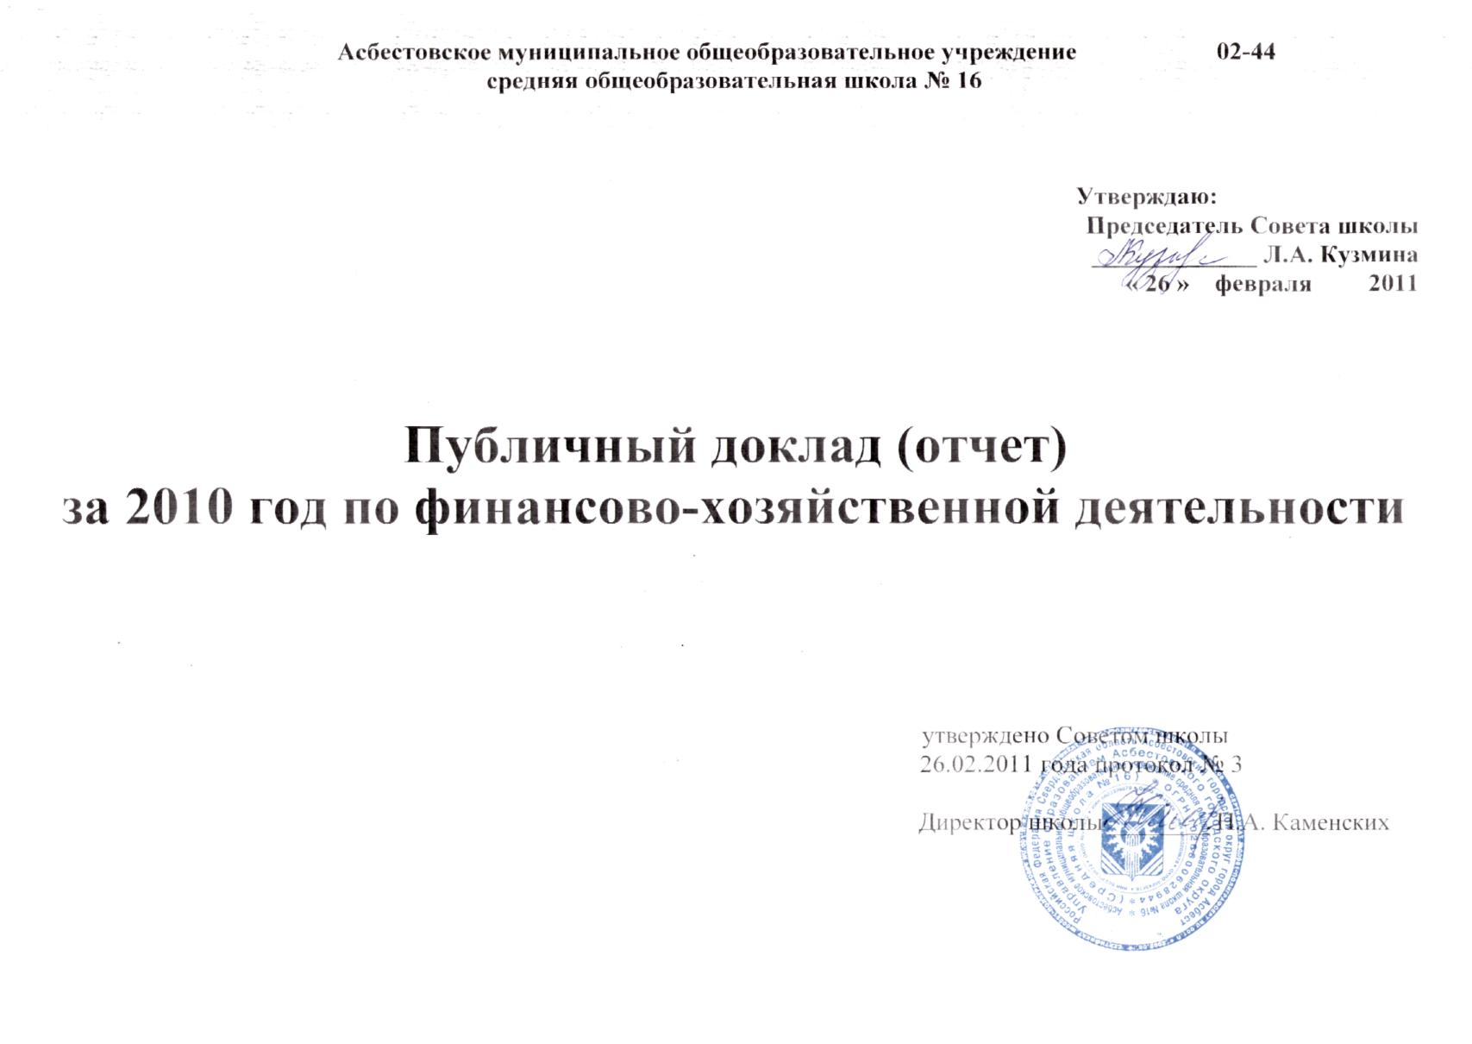
Общее количество детей в школе на 1 сентября 2010 года составляло:

Учащиеся 1- 11 классов – 240 чел.

Обобщенные данные по микрорайону школы:

- Общее количество детей до 18 лет – 878 чел.
- Дошкольников – 334 чел.
- Школьников – 474 чел.
- Продолжают обучение в УНПО, УСПО – 45 чел.

Состав семей:

- Воспитываются в полной семье – 86 %
- Воспитываются в неполной семье – 14 %
- Демографическая характеристика:
- один ребёнок – 30 % семей
- два ребёнка – 47 % семей
- три ребёнка – 16 % семей
- четыре и более ребенка- 7 % семей.
- Бытовые условия:
- проживают в частном доме – 59 %.
- проживают в квартире – 38 %
- снимают жильё – 3 %

Структура управления образовательного учреждения

Совет школы
Комиссия по ОТ
Комиссия по инвентаризации
Комиссия по аттестации пед. работников
Комиссия по доплатам и надбавкам
Общественная комиссия во время проведения ГИА
Комиссия по награждению и поощрению
Общее собрание трудового коллектива
Структура управления образовательным учреждением носит государственно-общественный характер, что способствует широкому вовлечению в организацию образовательного процесса родителей обучающихся и обучающихся старших классов, начата работа по созданию школьного Попечительского Совета.
Педагогический совет
ШМС
ШМО
ППК
Общешкольный родительский совет
Совет по профилактике правонарушений
Совет старшеклассников

Материально – техническая база

В 2010 году в школе функционировали 17 учебных и специализированных кабинета, 4 учебных мастерских, спортивный зал, все прошли городской смотр кабинетов и средний балл составил по итогам школьного и городского смотра в марте-мае 2010 года 7,1.
Оборудованы и функционируют компьютерный класс, ИОЦ , в них обеспечен доступ для обучающихся, родителей, педагогов во второй половине дня для индивидуальной работы и использования услуг Интернета.
Установлены компьютеры в 8 учебных кабинетах, спортивном зале, музее, методическом кабинете, комнате общественных организаций.
11 педагогов с 01.01.2010 года ежемесячно получают денежное вознаграждение за выполнение функций классного руководителя С помощью родителей выполняются ремонты учебных кабинетов. Проведена замена мебели в 5 учебных кабинетах. За 2010 год приобретены 12 шкафов для УНП, 3 демонстрационных стола, шесть столов для учителя, продолжается замена классных досок, устанавливается местное освещение к ним.. Установленный теплосчетчик помог в прошлом году сэкономить более 300 тыс..рублей, идет постоянно экономия по свету. Над этими вопросами работают Совет старшеклассников, комиссия по энергосбережению, все сотрудники ОУ.

КАДРОВОЕ ОБЕСПЕЧЕНИЕ

В школе работает 21 педагог, социальный педагог. Из них аттестовано на:
- 1 категорию –15 человек
- 2 категорию – 2 человека
- не аттестовано – 4 человека ( новые педагоги, молодые специалисты).
Все члены администрации имеют 1 квалификационную категорию.
По сравнению с прошлым годом идет увеличение количества педагогов, аттестованных на 1 квал. категорию.

Участие в конкурсах:
В региональном конкурсе «Лучший преподаватель-организатор ОБЖ» Карклина Ольга Ивановна, вошла в число призеров.
В городском конкурсе научно – методической продукции приняли участие 2 педагога, один педагог стал победителем.

Курсовая подготовка
В течение 2009 – 2010 уч. года и первое полугодие 2010-2011 уч.года прошли курсовую подготовку 8 человек в разных формах. Приняли участие во всех обучающих семинарах на уровне города, округа и области. Все курсы педагоги оплачивали самостоятельно.

Финансовое обеспечение
Региональный бюджет: 2010 год - 8292,1 тыс.руб. 2011 год – 9650,2 тыс.руб.
Местный бюджет : 2010 год – 1601,4 тыс.руб. 2011 год - 1670,5 тыс.руб.
Видно, что наступивший год будет очень напряженным в плане финансирования деятельности школы. совсем нет средств на ремонты
и гораздо меньше на приобретение УНП, ТСО, школьной мебели. Не в полном объеме даны деньги на услуги и работы по всем
статьям сметы, что затруднит работу с поставщиками и выполнение договорных обязательств. Нет средств на повышение квалифика
ции педагогических работников в 2011 году. В полном объеме финансируются расходы учреждения по коммунальным услугам и зара
ботная плата, которая выросла за последние три года на 20%. Увеличился размер стимулирующих выплат педагогам по результатам их
деятельности, которые выплачиваются ежемесячно.
Основные направления расходования финансовых средств школы в 2010 году:
- заработная плата педагогов и сотрудников –.7453,4 тыс.руб.
- вознаграждение за классное руководство – 173,5тыс.руб.
- коммунальные услуги – 938,3 тыс.руб.
- приобретение УНП, ТСО, спортинвентарь, мебель – 57,9 тыс.руб.
- оплата работы трудового отряда школьников – 66,5 тыс.руб.
- оплата работы экологического отряда – 58,6 тыс.руб.
- проезд обучающихся – 23,8 тыс.руб.
- питание учащихся – 903,5 тыс.руб. .
- оплата за мед. осмотры, услуги ЦСЭН, охраны, АПС, ремонт – 216,1 тыс.руб.
- обслуживание компьютерной техники – 107,3 тыс.руб.
- услуги Интернета – 41,7 тыс.руб.
- приобретение материальных запасов для учебных целей – 53,7 тыс.руб.
- прочие расходы – 113,6 тыс.руб.
- приобретение средств пожаротушения, увлажнителей воздуха – 20,1 тыс. руб.
К сожалению последние два месяца 2010 года многие платежи не были осуществлены из-за отсутствия средств в местном бюджете и
сокращения поступления средств областного бюджета. Сложилась кредиторская задолженность перед поставщиками товаров и услуг
почти 500,0 тыс.руб.
Привлечено за 2010 год из других источников – более 80 тыс.рублей для организации внеклассных мероприятий для детей,
пополнения МТБ учебных кабинетов, их ремонта, пополнения фонда библиотеки.

ПИТАНИЕ УЩАЩИХСЯ
Горячим питанием охват по школе составил 100 % , буфетная продукция – 12,3%., от 45 до 53 человек из 5-9 и до 20 человек из начальных классов получали льготное питание: дети из многодетных семей, опекаемые, малообеспеченные

РЕЖИМ РАБОТЫ ОУ. ЗАНЯТОСТЬ ДЕТЕЙ.

Занятия в школе начинаются в 8 час.15 мин, школьники обучаются в одну смену, во второй половине дня работали 3 ГПД для
учащихся 1-7 классов. С первого сентября на базе учреждения было открыто 10 кружков и секций, руководили которыми педагоги
школы в них занималось 150 детей с 1 по 11 класс. Кроме того, на базе школы было открыто 5 объединения дополнительного
образования по договору с УДО: ЦДТ, ДЮСШ «Малахит», ДЮСШОР в которых занималось 120 детей в возрасте от 7 до 16 лет.
Все кружки и секции для детей бесплатные, привлекаем к занятиям в них и детей микрорайона, которые не посещают нашу школу.
Во второй половине дня для учащихся 2-11 классов проводятся факультативные занятия по выбору учащихся и их родителей.
Организована внеурочная деятельность через проведение КТД, спортивных мероприятий, акций.

Основными задачами на следующий финансовый год являются:

1.Освоение сметных назначений по учреждению по средствам местного и регионального бюджетов на 100%.
2.Привлечение внебюджетных, спонсорских средств, добровольных пожертвований не менее 100 тысяч рублей.
3.Своевременная корректировка изменений сметы расходов по учреждению в связи с возникающей экономией по статьям или кредиторской задолженности.

Финансовый отчет школы за 2010 год рассмотрен и утвержден Советом школы 26.02.2011 года, протокол № 3.

